
Restauration
PRÉNOM NOM

- Donec turpis mauris, auctor vitae sollicitudin in, elementum efficitur tellus.
- Aenean nec turpis tortor. Ut placerat varius vivera vestibulum eu dictum purus.
- Ut lacinia commodo erat id vulputate. Orci varius natoque penatibus et magnis dis parturient montes, nascetur ridiculus mus.
Passionné de gastronomie et doté de solides compétences culinaires, je suis un chef de cuisine dévoué avec plus de 8 ans d'expérience dans des établissements étoilés et de renom. Créatif, organisé et axé sur la qualité, je suis prêt à relever de nouveaux défis et à offrir des expériences culinaires exceptionnelles.






Un modèle Word, c’est bien. Un CV optimisé en ligne, c’est encore mieux !
©AZURIUS – Modeles-de-cv,com
COMPÉTENCES

Cuisine internationale

Cuisine française
Gestion d'équipe
Travail sous pression
Communication efficace
Cuisine moléculaire
CAP CUISINE
/ COURS OBTENU

Sept. 20XX - Jul. 20XX | Paris, France
ÉTUDES
Sept. 20XX - Jul. 20XX | Paris, France
BP ARTS DE LA CUISINE
CHEF DE PARTIE | L'Auberge Gourmande
SALLE DE SPORT

- Préparation et cuisson d'une variété de plats, en veillant à la qualité et à la présentation.
- Gestion de l'approvisionnement en ingrédients frais et coordination avec les fournisseurs.
Sept. 20XX - Jul. 20XX | Paris, France

SOUS-CHEF | La Brasserie Célébrée

- Collabore étroitement avec le chef de cuisine pour planifier et exécuter les menus.
- Maintien des normes d'hygiène et de sécurité alimentaire les plus élevées.
Sept. 20XX - Jul. 20XX | Paris, France
EXPÉRIENCE PROFESSIONNELLE

- Participation à des ateliers
de cuisine
- Lecture de livres de cuisine
- Expérimentation de recettes à la maison
CENTRES D’INTÉRÊT
- Français : Langue maternelle
- Anglais : Courant
- Italien : Débutant
LANGUES

QUALITÉS
- Créatif
- Méticuleux
- Organisé
- Dynamique
- Esprit d’équipe
https://mon-site-web.fr
instagram/mon-profil
/linkedin/in/prenom.nom

+33 6 66 66 66 66
prenom.nom@mail.fr
Paris, France
Sept. 20XX - Jul. 20XX | Paris, France
- Supervision de la cuisine, élaboration de menus raffinés et gestion de l'équipe de cuisine.
- Création de plats signature et adaptation de recettes pour répondre aux besoins diététiques des clients.

RÉSEAUX SOCIAUX
CHEF DE CUISINE | Le Gourmet Étoilé

CONTACT

Rendez-vous sur app.modeles-de-cv.com
- Générateur de CV en ligne avec IA
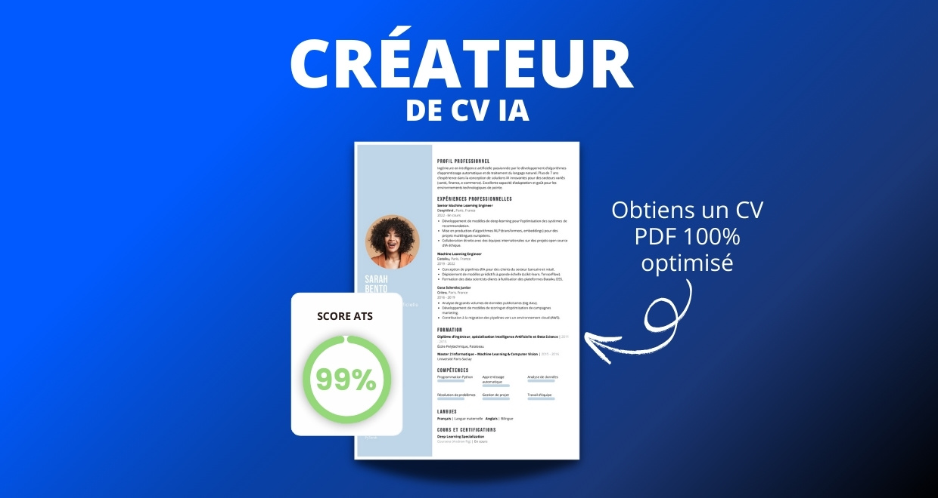
- Test ATS en français gratuit
Pourquoi utiliser notre créateur de CV :
✅ Accès à des modèles de CV professionnels et optimisés
✅ CV compatible avec les logiciels de recrutement
✅ Textes percutants générés par l’IA
✅ Correcteur avancé pour un CV sans fautes
✅ Traduction instantanée en plusieurs langues

Augmentez vos chances de trouver un emploi ou un stage grâce à notre créateur de CV en ligne !
👉 app.modeles-de-cv.com



Cher(e) Candidat(e),
Tu auras certainement besoin d’accompagner ton CV d’une Lettre de Motivation :
- Lettre de Motivation Restauration
- Lettre de Motivation Serveur
- Lettre de Motivation Simple
- Lettre de Motivation Stage
- Lettre de Motivation en Anglais
- Exemples de Lettre de Motivation

N’hésitez pas à consulter nos autres ressources en ligne pour créer une candidature d’exception :
- Modèle de CV Word Simple
- Comment faire une lettre de motivation ?
- Créateur de CV en ligne
- Modèles de CV
- Comment faire un CV
- Compétences sur le CV
- Phrase d’accroche sur le CV
- Centres d’intérêt à mettre sur un CV
- Exemples de CV Word à Télécharger Gratuit
- Modèles de CV par Métier

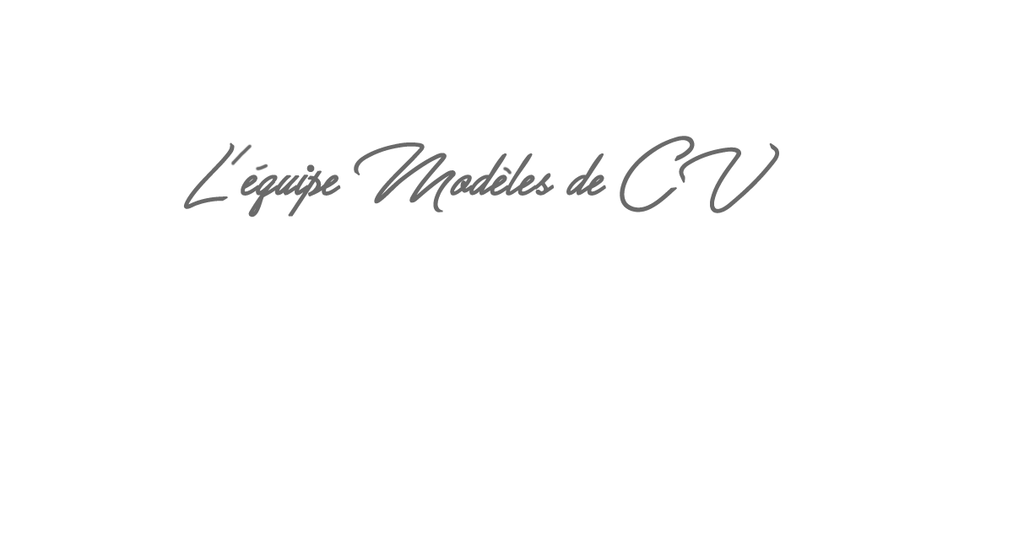
Cordialement,

COPYRIGHT - VEUILLEZ LIRE CE MESSAGE
©Ces modèles de CV et lettres gratuits sont la propriété d'AZURIUS S.L. Vous pouvez les télécharger et les modifier librement pour votre usage personnel et à des fins non commerciales seulement. Ces modèles, exemples et leurs dérivés ne peuvent en aucun cas être revendus. Ces documents, ou toute partie de ceux-ci ne peuvent être copiés, reproduits, distribués, utilisés ou réaffichés dans d'autres sites web sans le consentement préalable et écrit d’AZURIUS S.L.
N'oubliez pas de supprimer cette information copyright avant de modifier et d'imprimer votre CV. Pour toute question, écrivez à contact@modeles-de-cv.com.
Découvrez plus de modèles de CV sur www.modeles-de-cv.com

